Projektdokumentation

DADAS-Notes

2018

Gabriel Schafflützel

Inhalt

Einleitung 2

Ziel 2

Projektbeschreibung 3

Organisation 4

Projektdetails 5

Code Konzept 7

Tests 7

# Einleitung

Diese Projektdokumentation beschreibt die Erstellung eines Projektes eines einzelnen Schülers, namentlich Schafflützel Gabriel, in der WISS.

# Ziel

Meine Hoffnung war es, ein Projekt zu erarbeiten, dass den Vorgaben des Auftrages entspricht und nachfolgende Elemente beinhaltet;

* Es war meine Idee, eine Art Webseite zu kreieren, die prinzipiell eine Liste mit Artikel darbietet. Dies sollte auch die Startseite ausmachen.
* Weiterhin wollte ich je eine Detailsicht erarbeiten, die mit Kommentaren bzw. «Notes» versehen werden können.
* Man sollte sich auch registrieren können, um in den Kommentaren den Kommentator zu reflektieren.

# Projektbeschreibung

Ausgangslage

Ich hatte den Auftrag erhalten, eine Webseite zu gestalten, die eine Registrieroption beinhaltet und somit etwas aktiviert. Mir standen alle erwünschten Mittel, sowie eine Menge an Zeit zur Verfügung. Meine primären Tools bestanden aus XAMPP, Atom und Google.

Termine

Das Projekt war bis am 30.10.2018 zu vervollständigen.

# Organisation

Arbeitsmethodik

Meine persönliche physikalische Arbeitsmethodik bestand darin, jeweils von Grund auf los zu programmieren und bei neuartigen Ideen oder Fehlschritte mir Notizen zu machen.

Virtuelle Organisation

Ich speicherte meine Dokumente unter dem XAMPP Verzeichnis und erarbeitete mir nachfolgender Ordnerstruktur:

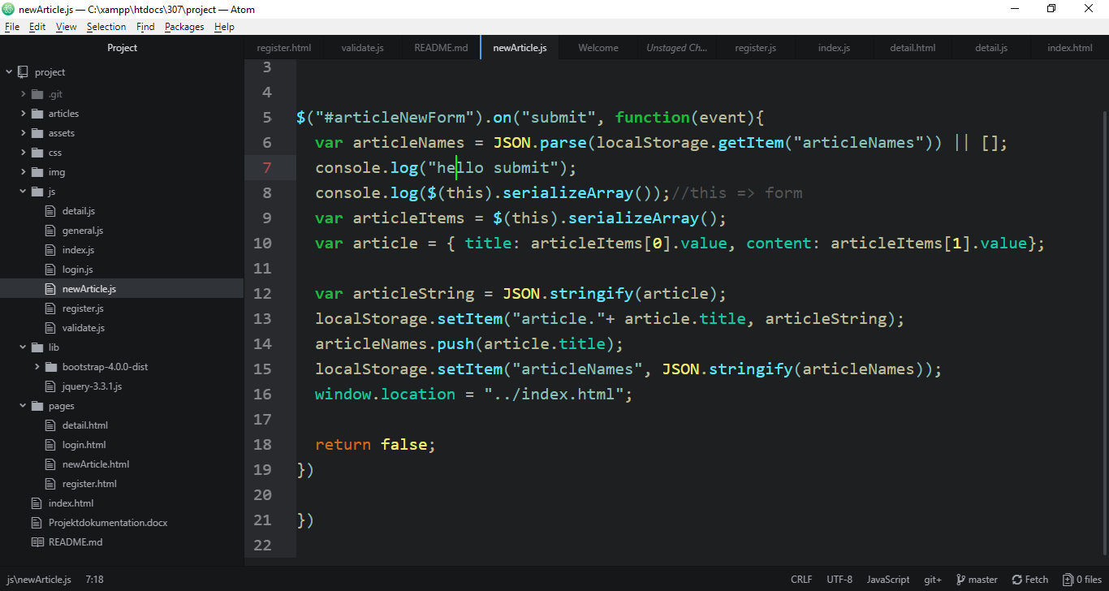

Wie oben ersichtlich, verwendete ich Github, um mich zu organisieren. Ich entschied mich dafür, als ich während der Realisierung des Projekts mit einem fatalen Fehler in Verwirrung geriet und versehentlich Code gelöscht habe.

# Projektdetails

Projektdesign

Webseitenkopf

Ich entschied mich für ein prinzipiell schwarz-grau-weisses Design. Dies bedeutete, dass ich den Kopf, inklusive Navigation, schwarz (rgb(0, 0, 0)), den Text in der Navigation grau (rgb(33, 37, 41)) einfärbte. Die Navigation selbst besitzt eine «hover» Funktion, die den Hintergrund (rgb(200,200,200)) des Elements färbt. Die deaktivierte Navigation ist mit drei vertikalen Linien gekennzeichnet. Die Grösse des deaktivierten Kopfes beträgt 24px.

Aktivierte Navigation mit «hover»:

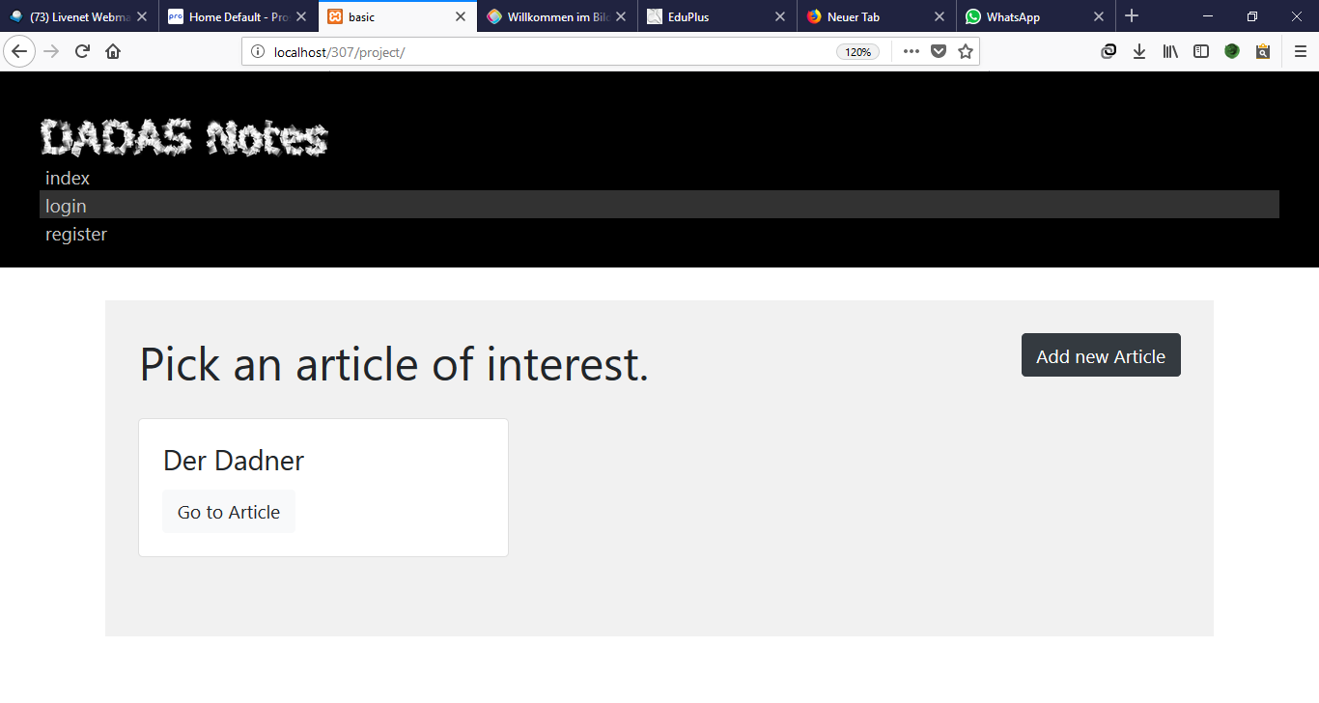

Deaktivierte Navigation:

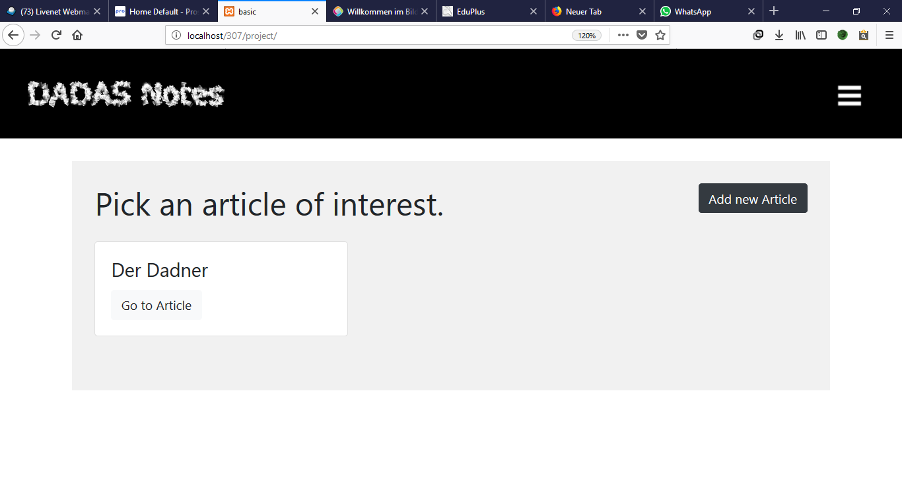

Artikelliste

Die Artikelliste habe ich auf einen hellgrauen (rgb(241, 241, 241)) Hintergrund versetzt und die jeweiligen Artikel mit einer Bootstrapklasse versehen, die dafür sorgt, dass die Elemente wie Kärtchen (card) aussehen. Die Schaltfläche, um neue Artikel hinzuzufügen beinhaltet auch einige Bootstrapklassen, nämlich die «addButton btn btn-dark» Klassen.

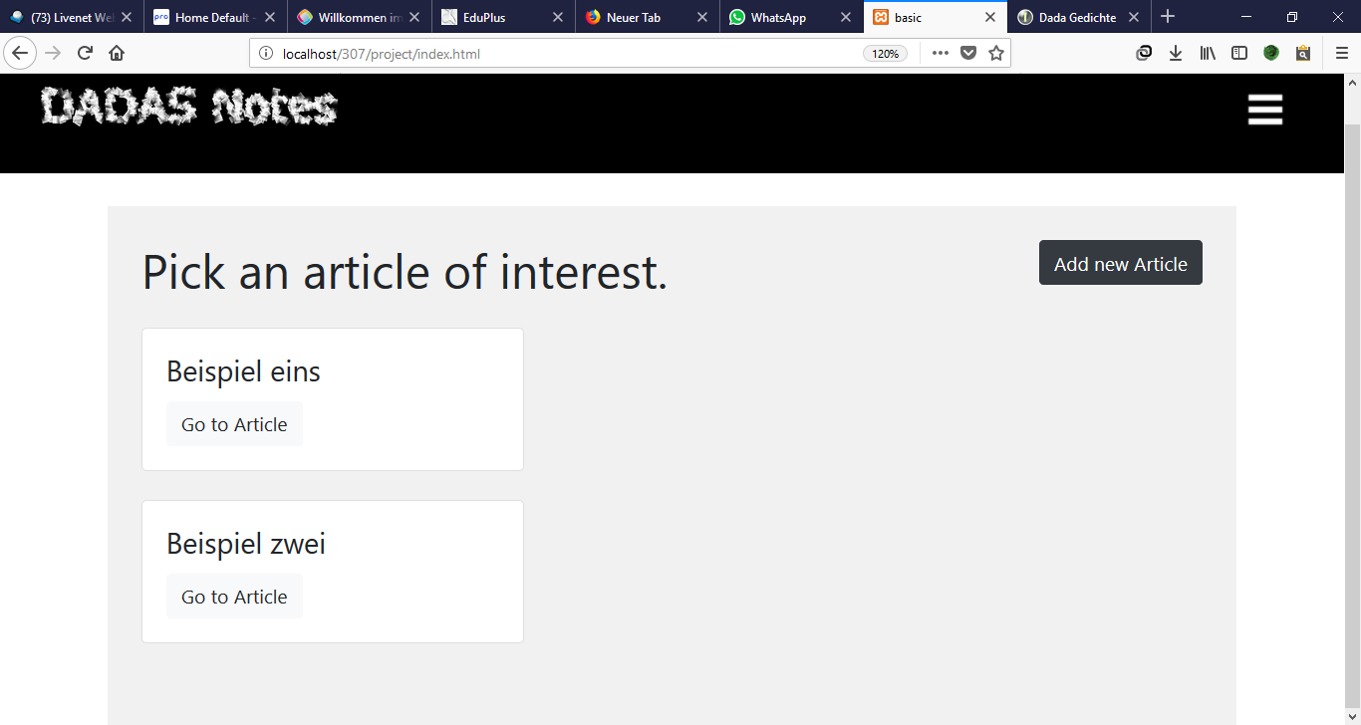

Formulare

Diese versah ich mit ich mit einigen Bootstrap-Klassen, insbesondere «form-control». Ich versuchte die Input-Elemente passend zu Gruppieren und anzureihen.

Login Seite

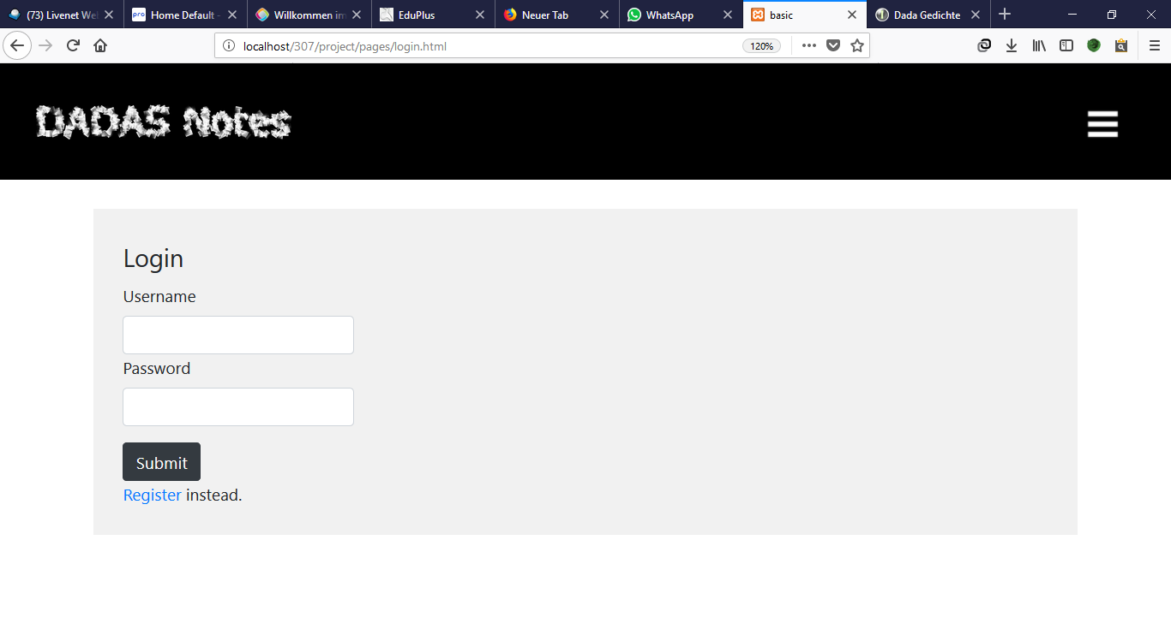

Registrierung Seite

Logo

Das Logo wollte ich möglichst konkret und aussagekräftig gestalten, jedoch ohne zu viel Aufmerksamkeit auf sich zu zerren. Deswegen entschied ich mich für eine einfache Textumwandlung, die Gimp zur Verfügung stellt. Weiss wollte ich es, da es somit auf einen schwarzen Hintergrund passt und neutral wirkt, da das Logo keine weiteren Bedeutungen enthalten sollte.

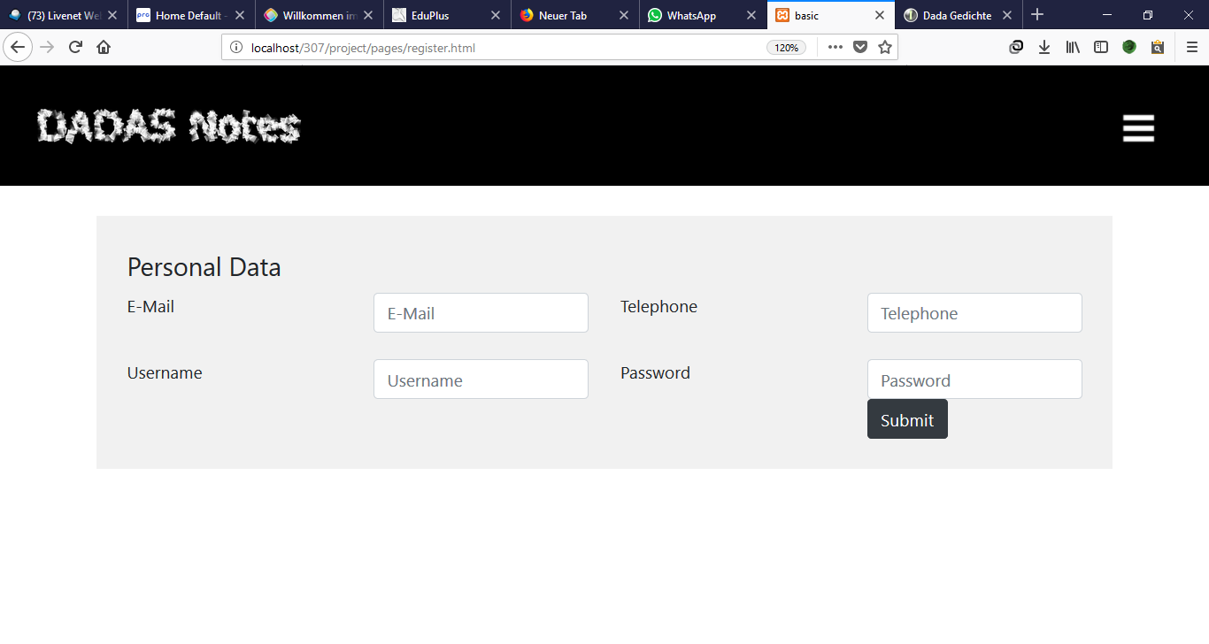

# Code Konzept

Programmiersprachen und Erweiterungen

Für das Styling verwendete ich vermehrt meine eigene CSS Klassen, jedoch stützte ich mich für konkrete Elemente auf die vorhandenen Klassen von Bootstrap.

Javascript ist im ganzen Programm von essentieller Bedeutung, da ich die Speicherung jeglicher Daten, die Erzeugung jeglicher HTML-Elemente und alle Funktionen damit programmiert habe. Dies habe ich jedoch nur deswegen verwendet, da es sich nicht um eine offizielle Webseite handelt und somit keine Sicherheit oder gar zentrale Speicherung der Daten vonnöten ist und somit eine Clientsprache praktisch ist.

# Tests

Zuerst überprüfte ich jeweils Schrittweise die Funktionalität, der neu programmierten Elemente. Ich teste alle Inputs mit korrekten Werten, sowie mit Werten, die der Benutzer nicht eingeben sollte. Die allgemeineren Funktionen testete ich, indem ich Artikel erstellte, einen Benutzer registrierte, Kommentare schrieb und abschickte, sowie die Navigation erfolgreich aktivierte. Ich testete auch die Kompatibilität mit Chrome. Ich arbeitete jedoch primär mit Firefox.